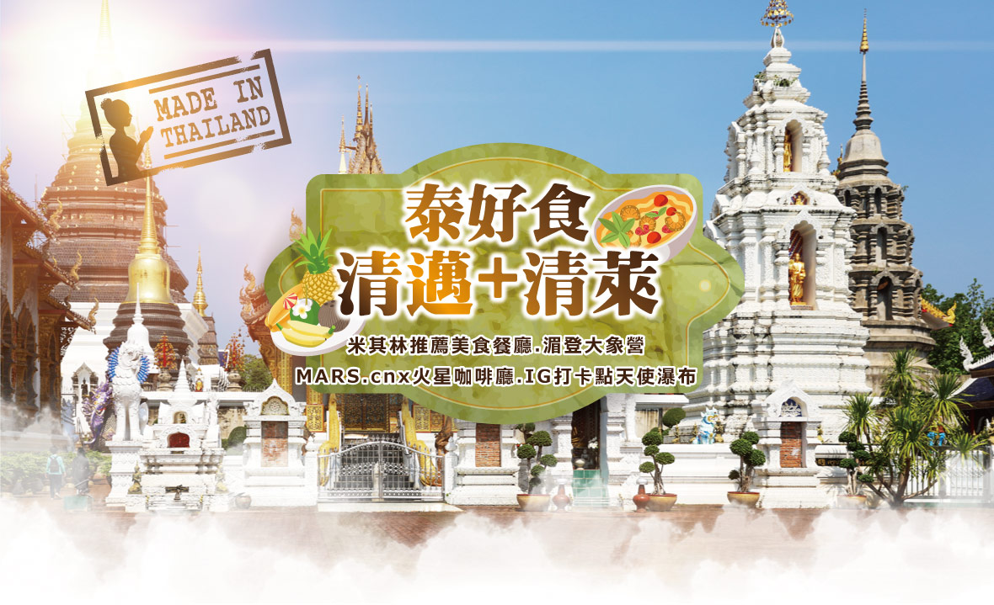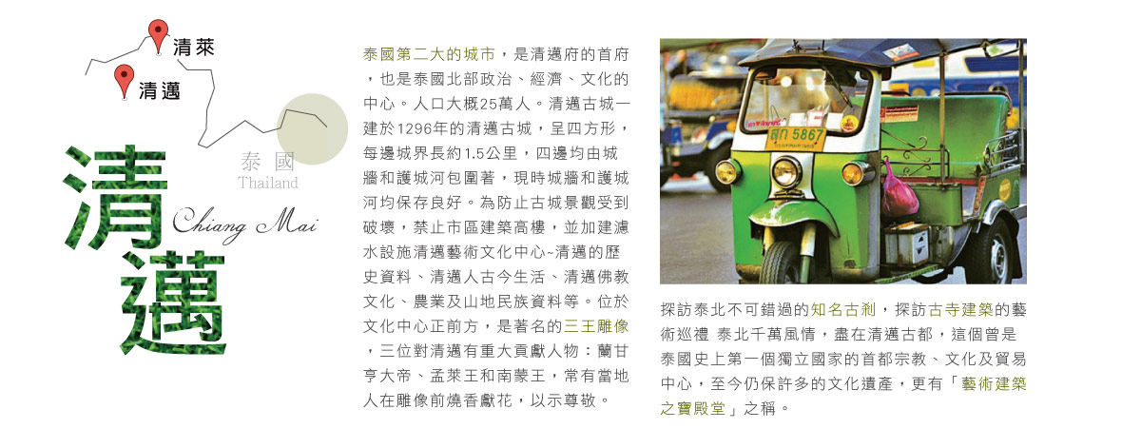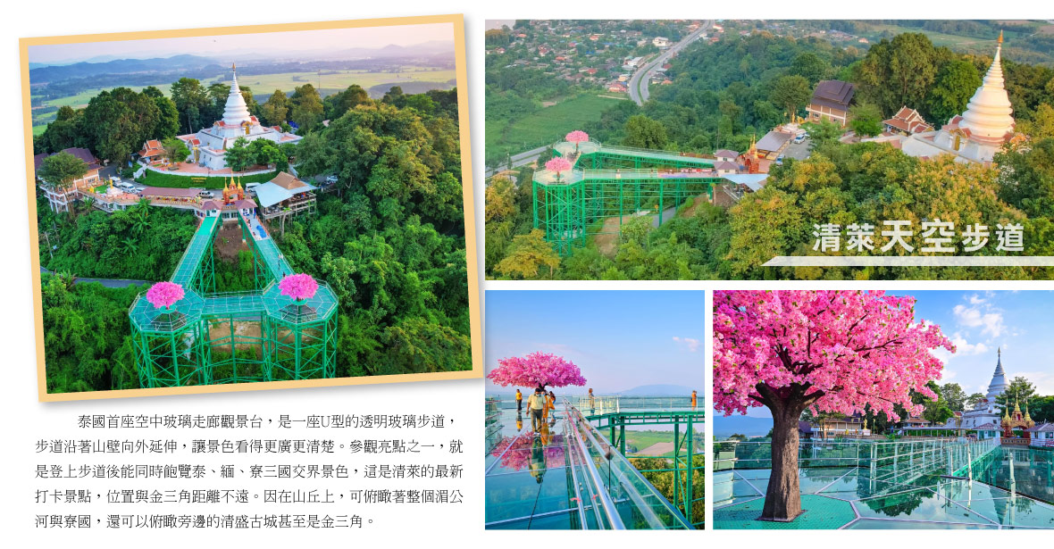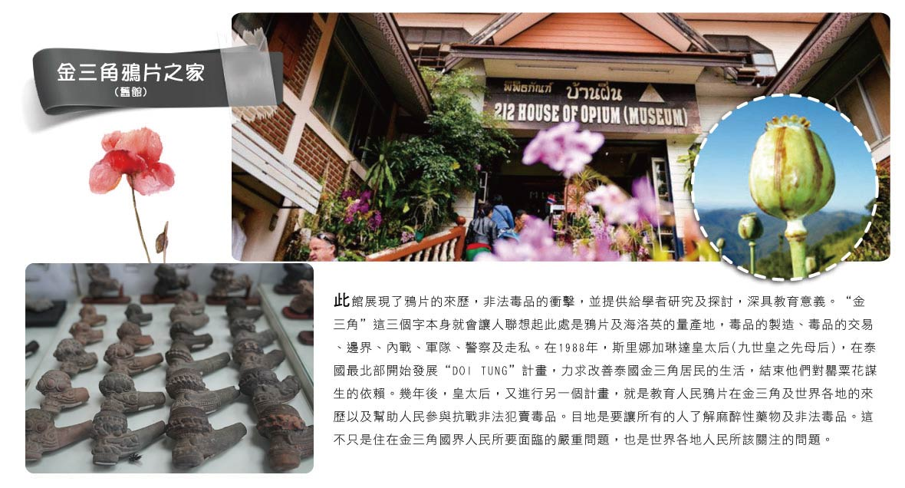
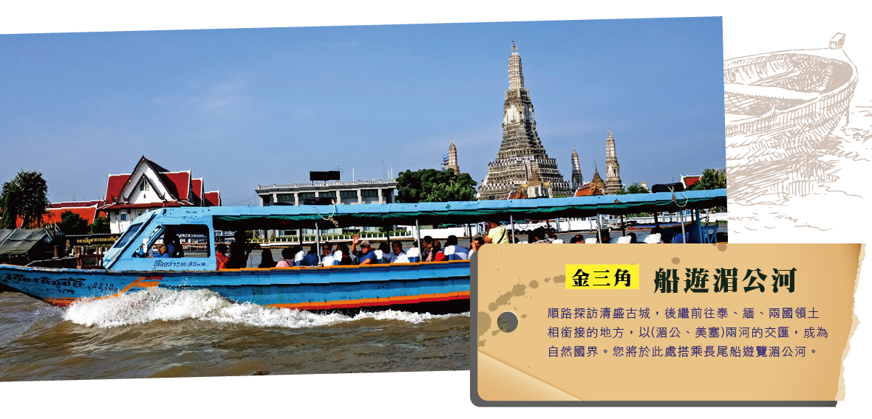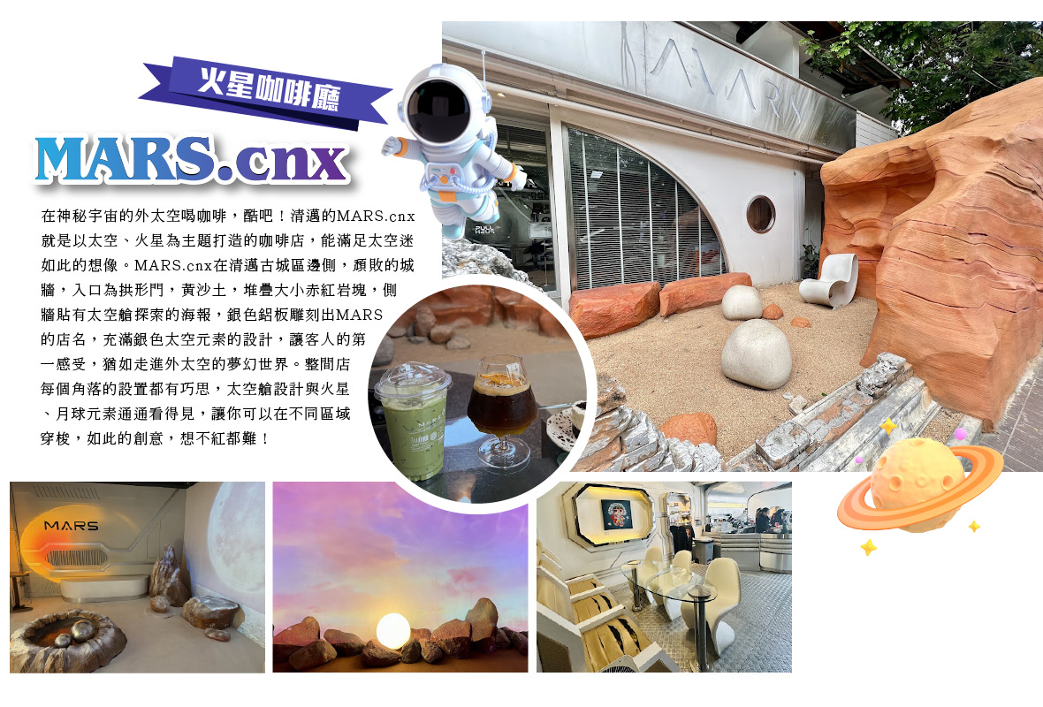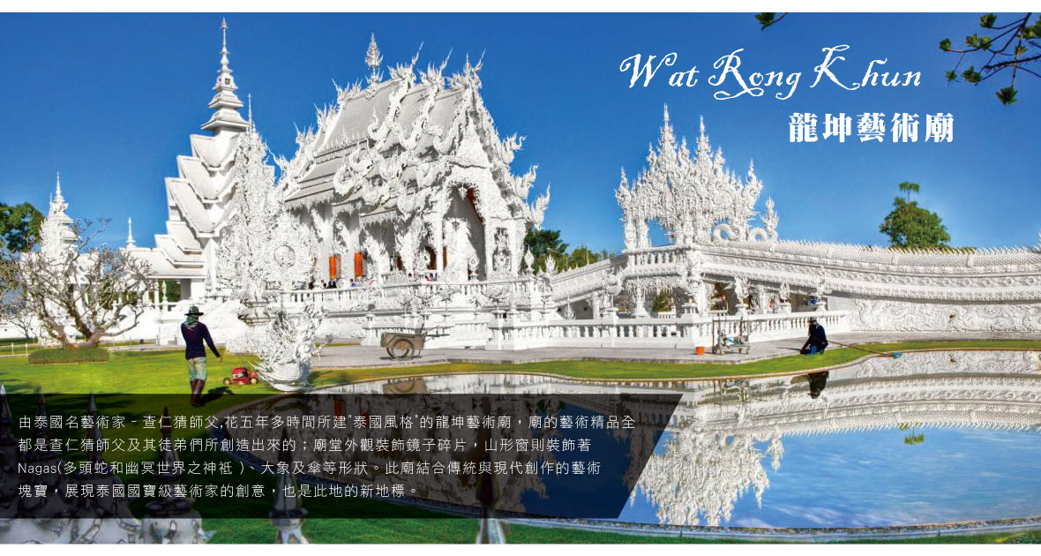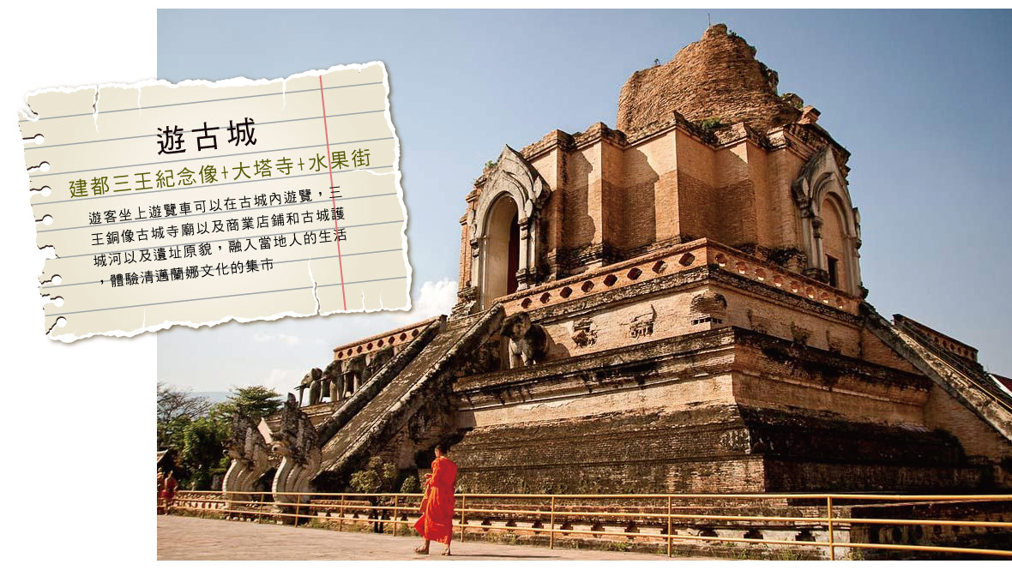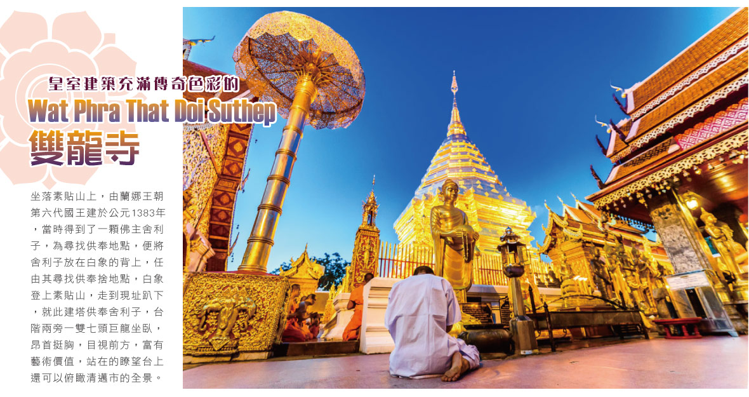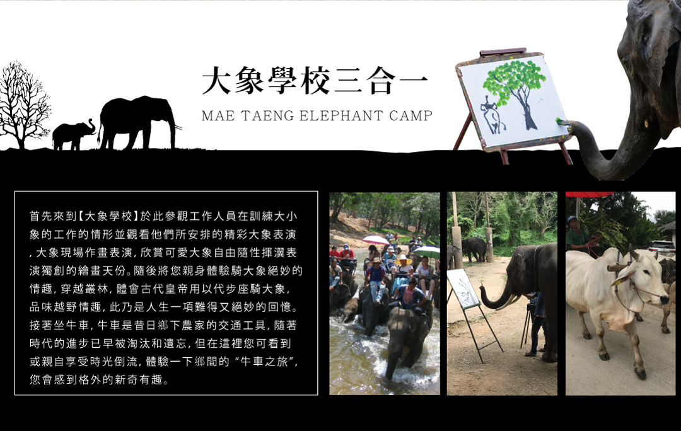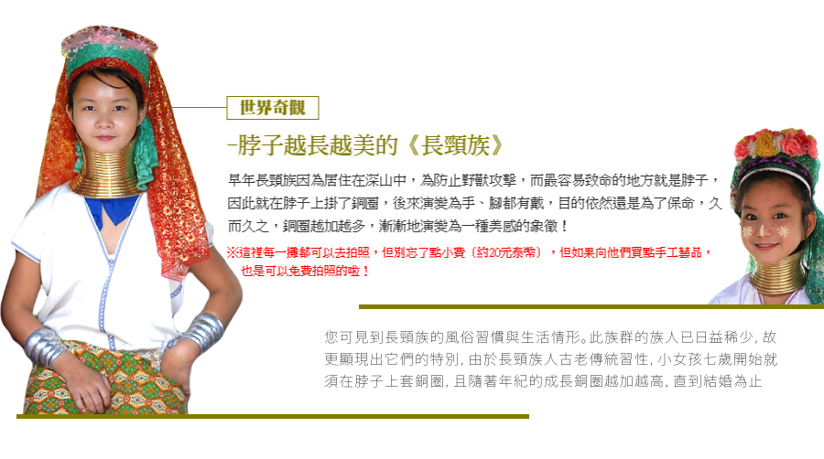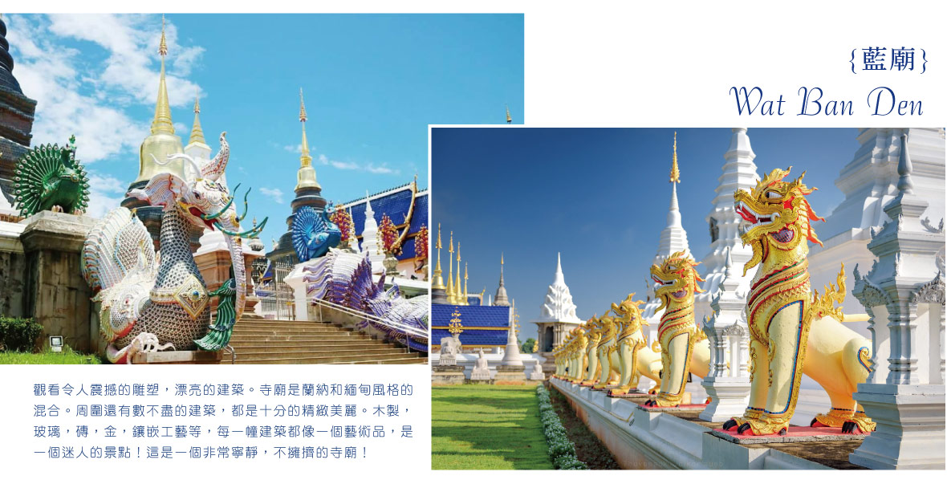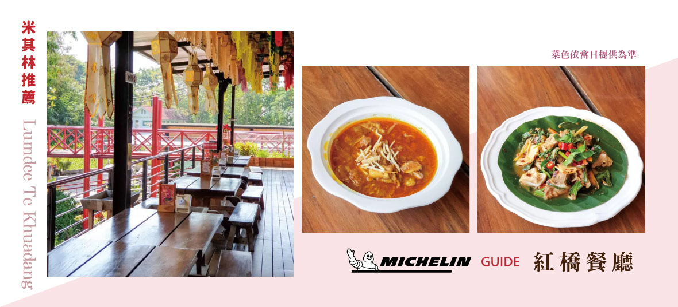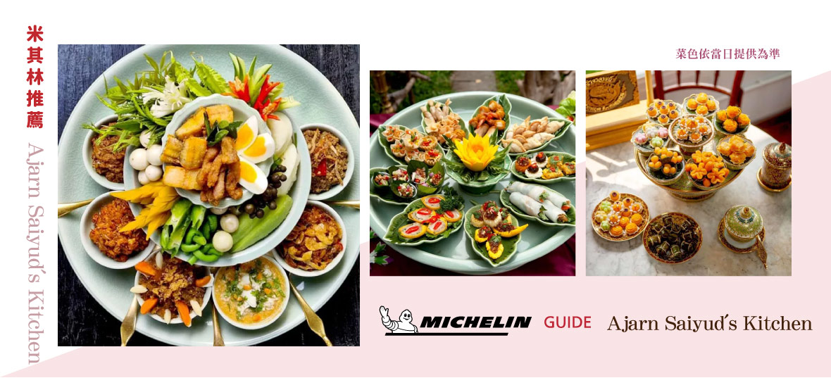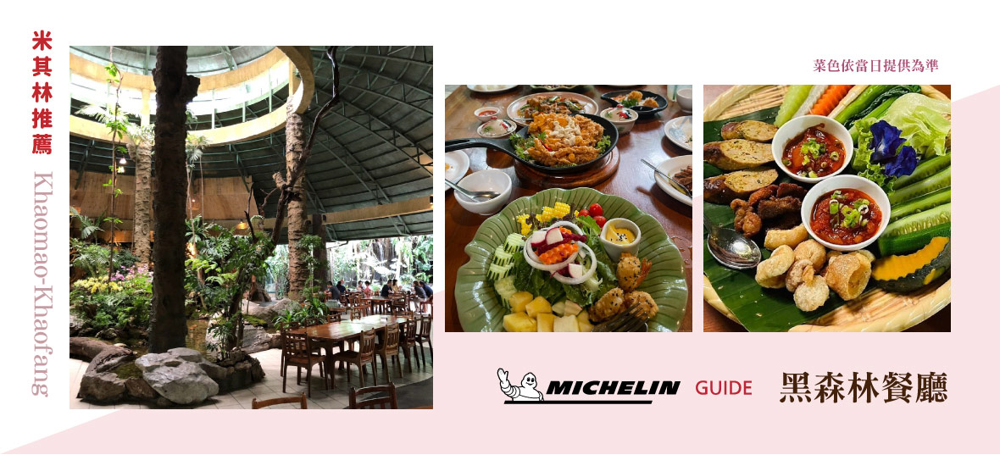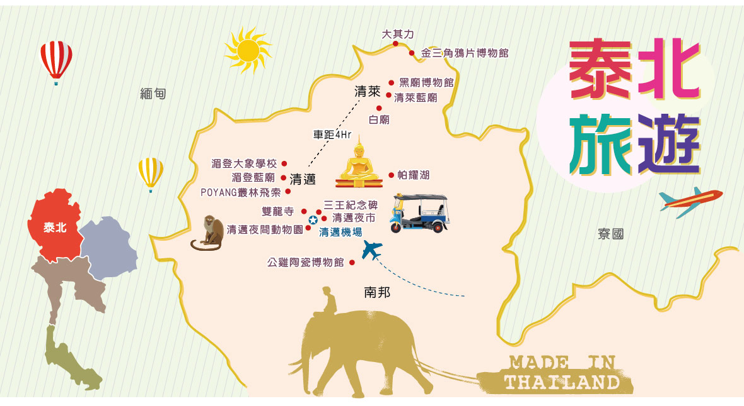
【航 班 資 料】航班時間以實際說明會資料為準
天 數 | 航空公司 | 航班編號 | 出發時間 | 抵達時間 | 起飛-抵達城市
第 1 天 | 長榮航空 | BR257 | 07 : 25 | 10 : 25 | TPE/CNX
第 5 天 | 長榮航空 | BR258 | 11 : 35 | 16 : 35 | CNX/TPE
第 1 天 台北→清邁→午餐→溫泉休息站→龍坤藝術廟(稱白廟)WAT RONGKHUN
【清邁】是泰國第二大城市，是蘭娜王朝的古都, 於1296年建都，市內風景秀麗，遍植花草，氣候涼爽，是著名的避暑勝地。有“北國玫瑰”的雅稱現仍保留大量的文化遺跡，是蘭娜藝術及建築的集中地。
【龍坤藝術廟(白廟)】由泰國名藝術家–查仁猜師父,花五年多時間所建"泰國風格"的龍坤藝術廟，廟的藝術精品全都是查仁猜師父及其徒弟們所創造出來的；廟堂外觀裝飾鏡子碎片，山形窗則裝飾著Nagas(多頭蛇和幽冥世界之神祗 )、大象及傘等形狀。此廟結合傳統與現代創作的藝術塊寶，展現泰國國寶級藝術家的創意，也是此地的新地標。
住宿：Khamthana Colonial Hotel 或Chainarai Riverside Recreation Centre或同等級旅館
早餐O：機上簡餐 | 中餐O：米其林推薦紅橋餐廳 THB350 | 晚餐O：河畔餐廳泰式料理 THB350
第 2 天 清萊→清萊天空步道 →金三角國家公園 : 乘船暢遊湄公河一覽三國的邊境→鴉片之家 (舊館) HOUSE OF OPIUM→MAYA百貨公司→THE ONE NIMMAN 寧曼創意購物街
【清萊天空步道】全國最新一座天空步道本周在最北府治清萊正式啟用。參觀亮點之一，就是登上步道後能同時飽覽泰、緬、寮，這是清萊的最新景點，位置與金三角距離不遠。傳統古老寺廟因在山丘上，俯瞰著整個湄公河與寮國，而建出極具現代感的空中步道，延伸出來讓景色看得更廣更清楚，還可以渺瞰旁邊的清盛古城甚至是金三角。
【金三角坐船遊湄公河】順路探訪清盛古城，後繼前往泰、緬、寮三國領土相銜接的地方，以(湄公、美塞)兩河的交匯，成為自然國界。您將於此處搭乘長尾船遊覽湄公河，觀看兩岸人民生活情形。
【鴉片之家 (舊館) 】紀錄著鴉片熱賣興起的年代,鼎盛時期的買賣狀況,到上世紀衰落的過程,看完令人不勝唏噓~
【MAYA百貨+尼曼創意購物街】清邁逛街購物除了夜市之外，別錯過清邁尼曼路！清邁最好逛的潮流購物商場，尼曼路靠近清邁大學，有多家文創商店進駐之外，也有大型的藝文空間。在尼曼路，不只有大型的商場Maya百貨、One Nimman又稱做尼曼路一號市集，現在已經成為清邁一個火紅的景點了，也可以去Think Park或者是尼曼路單號巷子裡尋寶！想要喝杯文青咖啡、看看手工小物的話，就來尼曼路吧。
住宿：The Raintree Hotel/Mercure Chiang Mai/Brique Hotel Chiangmai/FURAMA CHIANG MAI/ibis Styles Chiang Mai/Cross Vibe Chiang Mai Decem Hotel或同等級旅館
早餐O：酒店內用餐 | 中餐O：RIMKHONG河畔餐廳THB250 | 晚餐O：方便逛街敬請自理
第 3 天 清邁→泰國網紅咖啡廳清邁MARS.cnx火星咖啡廳(贈送每人一杯飲品)→雙龍寺(含纜車)→蘭納古城之旅: 建都三王紀念像+大塔寺+水果街→清邁夜市 CHIANG MAI NIGHT PLAZA
【雙龍寺】坐落於素貼山上，由蘭娜王朝第六代國王建於公元年，當時得到了一顆佛主舍利子，為尋找供奉地點，便將舍利子放在白象的背上，任由其尋找供奉捨地點，白象登上素貼山，走到現址趴下，就此建塔供奉舍利子，台階兩旁一雙七頭巨龍坐臥，昂首挺胸，目視前方，富有藝術價值，站在的瞭望台上還可以俯瞰清邁市的全景。
註1：雙龍寺-每逢週末及泰國假日，上山設有交通管制了，遊覽車不能上，團體必須改坐雙排車上山。
註2：如果到當地發現儀容不符規定，售票處提供沙龍租借，一次約20銖，將沙龍圍在腰間，遮住下半身即可。
【MARS.cnx火星咖啡廳】在神秘宇宙的外太空喝咖啡，酷吧！清邁的MARS.cnx就是以太空、火星為主題打造的咖啡店，能滿足太空迷如此的想像。MARS.cnx在清邁古城區邊側，頹敗的城牆，入口為拱形門，黃沙土，堆疊大小赤紅岩塊，側牆貼有太空艙探索的海報，銀色鋁板雕刻出MARS的店名，充滿銀色太空元素的設計，讓客人的第一感受，猶如走進外太空的夢幻世界。整間店每個角落的設置都有巧思，太空艙設計與火星、月球元素通通看得見，讓你可以在不同區域穿梭，如此的創意，想不紅都難！
【蘭納古城之旅】遊客坐上遊覽車可以在古城內遊覽，三王銅像古城寺廟以及商業店鋪和古城護城河以及遺址原貌，融入當地人的生活，體驗清邁蘭娜文化的集市。
【清邁夜市】清邁夜市位於清邁最熱鬧的昌康路（ Chang Klan Road ）是泰國旅遊清邁行程必去的景點，在這裡能買到價格優惠的手工藝品，富有少數民族與泰式傳統風情的服裝飾品，如十字繡的衣物、手工編織的包包、染上五顏六色的泰絲，都是清邁夜市必買的物品。
住宿：The Raintree Hotel/Mercure Chiang Mai/Brique Hotel Chiangmai/FURAMA CHIANG MAI/ibis Styles Chiang Mai/Cross Vibe Chiang Mai Decem Hotel或同等級旅館
早餐O：飯店內享用 | 中餐O：Grand View或 Plubpla Buffet 宫廷自助餐 THB280 | 晚餐O：米其林推薦Ajarn Saiyud's Kitchen THB400
第 4 天 湄登大象營 (大象表演+騎大象+牛車)→少數民族長頸族村→清邁藍廟WAT BAN DEN→IG打卡點天使瀑布仙境 DANTEWADA
【湄登叢林之旅三合一】給各位貴賓來一趟叢林之旅，首先來到【大象學校】於此參觀工作人員在訓練大小象的工作的情形並觀看他們所安排的精彩大象表演，大象現場作畫表演，欣賞可愛大象自由隨性揮瀷表演獨創的繪畫天份。隨後將您親身體驗騎大象絕妙的情趣，穿越叢林，體會古代皇帝用以代步座騎大象，品味越野情趣，此乃是人生一項難得又絕妙的回憶。接著坐牛車，牛車是昔日鄉下農家的交通工具，隨著時代的進步已早被淘汰和遺忘，但在這裡您可看到或親自享受時光倒流，體驗一下鄉間的 “牛車之旅”，您會感到格外的新奇有趣。
【五族部落少數民族村：長頸族、大耳族、阿卡族、黎蘇族、拉胡族】、其中最特殊的一族為長頸族，您可見到長頸族的風俗習慣與生活情形。此族群的族人已日益稀少，故更顯現出它們的特別，由於長頸族人古老傳統習性，小女孩七歲開始就須在脖子上套銅圈，且隨著年紀的成長銅圈越加越高，直到結婚為止。
【清邁藍廟】觀看令人震撼的雕塑，漂亮的建築。寺廟是蘭納和緬甸風格的混合。周圍還有數不盡的建築，都是十分的精緻美麗。木製，玻璃，磚，金，鑲嵌工藝等，每一幢建築都像一個藝術品，是一個迷人的景點！這是一個非常寧靜，不擁擠的寺廟！
【天使瀑布仙境 DANTEWADA】這個景點充滿了瀑布，河流，花田，洞穴,,小市集, 還有咖啡館。雖然這裡是人造景點，但整體景觀看起來很是逼真。園區被劃分成多個區域 , 從入口處可以前往主餐廳，也可以繞著它走到第一個瀑布。遵循此路徑將引導您進入神秘的迷霧「森林」！ 當薄霧很濃的時候，甚至只能看到前面幾英尺。有趣的是，迷霧森林中有個山洞！內有鐘乳石和佛像。穿過薄霧“森林”後就是個晴朗天空和藍色瀉湖水域的瀑布。湛藍的河水是如此誘人。繼續前行，還有巨大的巨石和瀑布山區。這感覺有點像環球影城或迪士尼樂園的體驗。您可以踩過水中漂浮的踏腳石並進入瀑布！當您繼續前往下一個區域時，會漸漸被一片美麗花園所簇擁，其中也貼心為您設置石頭方便採景拍攝。 還有一個華麗的花田，在那您可以爬上大石頭平臺，前方的花園與花園後邊高聳的人造山與瀑布的雄偉壯闊盡收眼底！
住宿：The Raintree Hotel/Mercure Chiang Mai/Brique Hotel Chiangmai/FURAMA CHIANG MAI/ibis Styles Chiang Mai/Cross Vibe Chiang Mai Decem Hotel或同等級旅館
早餐O：酒店內用餐 | 中餐O：象園簡餐(活動內含) | 晚餐O：米其林推薦-黑森林餐廳 THB500
第 5 天 塔佩門古城牆拍照打卡→清邁機場→台北
享用豐富的早餐後，在導遊殷切的招呼下，整理行裝後前往清邁古城的塔佩門，拍張最後的古城照片，帶著滿滿的回憶，搭乘豪華客機飛返台北，結束此次難忘的泰北清邁+清萊休閒之旅。
★接著搭乘豪華客機返回台北，結束難忘泰北風情之旅。
住宿：溫暖的家或同等級旅館
早餐O：酒店內用餐 | 中餐O：機上簡餐 | 晚餐X：X

自費項目名稱 | 幣 別 | 大人售價 | 備 註
萊東皇太后行宮+御花園 | 泰銖 | 1,200
泰式指壓2小時 | 泰銖 | 1,000
清邁夜間動物園 | 泰銖 | 1,200

